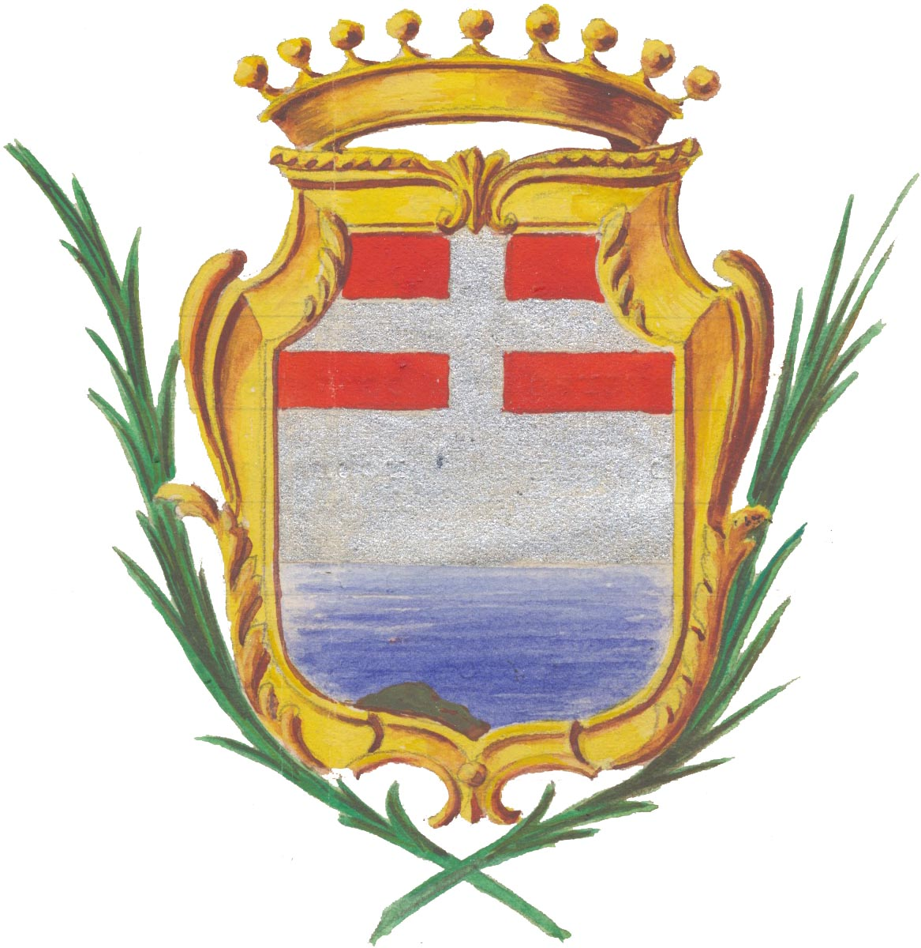

Comune di Oristano
Comuni de Aristanis
Settore Servizi alla Persona e Cittadinanza
BANDO PUBBLICO APERTO PER L’ASSEGNAZIONE DI CONTRIBUTI AGLI INQUILINI MOROSI INCOLPEVOLI DESTINATARI DI UN ATTO DI INTIMAZIONE DI SFRATTO PER MOROSITA’ - D.L. N.102 DEL 31 AGOSTO 2013, ART.6, COMMA 5, CONVERTITO CON MODIFICAZIONI, DALLA LEGGE 28 OTTOBRE 2013, N.124.
UFFICIO POLITICHE DELLA CASA

AVVISO PUBBLICO

Si informano tutti i cittadini che con Determinazione prot.n.0003715/2022 n.0000129 della Direzione del Servizio Edilizia Residenziale (SER) dell’Assessorato dei Lavori Pubblici della Regione Autonoma della Sardegna, è stato approvato il Bando, rivolto ai Comuni, relativo all’attribuzione dei contributi di cui al Fondo destinato agli inquilini morosi incolpevoli.
I destinatari dei contributi sono i titolari di contratti di locazione di unità immobiliare ad uso abitativo, che si trovino nella condizione di morosità per cause non imputabili alla propria volontà (morosità incolpevole) e soggetti ad un atto di sfratto, con citazione per la convalida.
Le domande di partecipazione possono essere presentate in qualsiasi momento dell’anno, compilate esclusivamente sul modulo messo a disposizione dall’Ufficio Politiche Casa e disponibile presso l’U.R.P., presso l’Informacittà e sul sito Internet www.comune.oristano.it nella sezione Avvisi.
Alle domande, debitamente compilate, deve essere allegata, a pena di esclusione, la documentazione richiesta nel modulo di domanda stesso.
Le istanze possono essere presentate a mano all’Ufficio Protocollo, a mezzo del servizio postale mediante raccomandata A.R. o tramite posta elettronica certificata (pec) all’indirizzo PEC: istituzionale@pec.comune.oristano.it.
Le domande inviate tramite Pec, dovranno riportare la seguente dicitura: ”Domanda di partecipazione al bando per contributi a favore degli inquilini morosi incolpevoli”.
Il Responsabile del Procedimento è il Dirigente del Settore Servizi alla Persona e Cittadinanza, Dott.ssa Maria Rimedia Chergia.
Per qualsiasi chiarimento o informazione in merito all’Avviso è possibile rivolgersi all’Ufficio Politiche Casa al numero telefonico 0783 – 791218 o all’indirizzo e-mail roberta.vinci @comune.oristano.it.

Il Dirigente del Settore Servizi alla Persona e Cittadinanza
F.to Dott.ssa Maria Rimedia Chergia

